浙江省金华市东阳市与境外合资、合作举办社会福利机构的审批

内容：与境外合资、合作举办社会福利机构的审批
依据：《国务院对确需保留的行政审批项目设定行政许可的决定》（国务院令第412号）、《社会福利机构管理暂行办法》
办理方式：现场办理

申请材料：
（一） 申请书、可行性研究报告；
（二） 申办人的资格证明文件；
（三） 拟办社会福利机构资金来源的证明文件；
（四） 拟办社会福利机构固定场所的证明文件。
流程图：
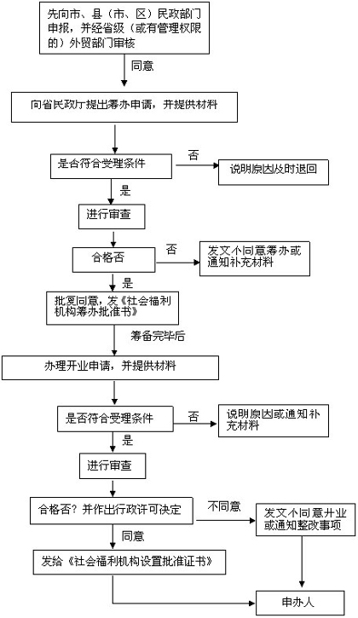

期限：20日
业务部门：社会福利处
联系人：罗光华
联系电话： 0571—87050238
收费依据及标准：不收费
监督部门：驻厅监察专员办公室
投诉电话：0571—87050288

